Національний технічний університет України «КПІ ім. Ігоря Сікорського»

Факультет Інформатики та Обчислювальної Техніки

Кафедра Автоматизованих Систем Обробки Інформації та Управління

Лабораторна робота №8

з дисципліни "Спеціальні розділи математики"

Варіант 26

на тему:

«**Розв’язання задачі Коші**»

**Виконала**:

Студента гр. ІС-91

Хмелiнiна А. М.

**Викладач**:

Рибачук Л.В.

Київ – 2020

**Зміст**

Постановка задачі. Вихідне рівняння 4

Значення наближеного розв’язку *y*(*x*) у тих самих точках, одержані обома методами 4

Спільний графік значень обох наближених методів 7

Спільний графік помилок *ε* для обох методів 7

Графік роз’язання задачі у MathCAD 8

Графік  та фазовий портрет системи 8

Лістинг програми 9

### Постановка задачі. Вихідне рівняння

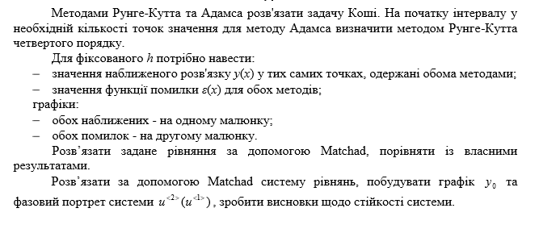



Вихідне рівняння

y' = 1 + 11.3 * y * sin(x) - y^2

Значення наближеного розв’язку *y*(*x*) у тих самих точках, одержані обома методами

*Метод Рунге-Кутта*

*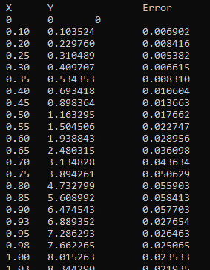X Y Error*

*0 0 0*

*0.10 0.103524 0.006902*

*0.20 0.229760 0.008416*

*0.25 0.310489 0.005382*

*0.30 0.409707 0.006615*

*0.35 0.534353 0.008310*

*0.40 0.693418 0.010604*

*0.45 0.898364 0.013663*

*0.50 1.163295 0.017662*

*0.55 1.504506 0.022747*

*0.60 1.938843 0.028956*

*0.65 2.480315 0.036098*

*0.70 3.134828 0.043634*

*0.75 3.894261 0.050629*

*0.80 4.732799 0.055903*

*0.85 5.608992 0.058413*

*0.90 6.474543 0.057703*

*0.93 6.889352 0.027654*

*0.95 7.286293 0.026463*

*0.98 7.662265 0.025065*

*1.00 8.015263 0.023533*

*1.03 8.344290 0.021935*

*1.05 8.649209 0.020328*

*1.06 8.792776 0.009571*

*1.07 8.930557 0.009185*

*1.09 9.062695 0.008809*

*1.10 9.189349 0.008444*

*1.11 9.310692 0.008090*

*1.12 9.426907 0.007748*

*1.14 9.538185 0.007418*

*1.15 9.644715 0.007102*

*1.16 9.746689 0.006798*

*1.17 9.844295 0.006507*

*1.19 9.937716 0.006228*

*1.20 10.027130 0.005961*

*1.21 10.112706 0.005705*

*1.22 10.194606 0.005460*

*1.24 10.272982 0.005225*

*1.25 10.347978 0.005000*

*1.26 10.419729 0.004783*

*1.27 10.488360 0.004575*

*1.29 10.553987 0.004375*

*1.30 10.616718 0.004182*

*1.31 10.676651 0.003996*

*1.32 10.733879 0.003815*

*1.34 10.788483 0.003640*

*1.35 10.840541 0.003471*

*1.36 10.890122 0.003305*

*1.37 10.937290 0.003145*

*1.39 10.982101 0.002987*

*1.40 11.024610 0.002834*

*1.41 11.064863 0.002684*

*1.42 11.102903 0.002536*

*1.44 11.138769 0.002391*

*1.45 11.172498 0.002249*

*1.46 11.204120 0.002108*

*1.47 11.233667 0.001970*

*1.49 11.261163 0.001833*

*1.50 11.286633 0.001698*

*1.51 11.310100 0.001564*

*1.52 11.331583 0.001432*

*1.54 11.351102 0.001301*

*1.55 11.368672 0.001171*

*1.56 11.384310 0.001043*

*1.57 11.398030 0.000915*

*1.59 11.409847 0.000788*

*1.60 11.419772 0.000662*

*1.61 11.427818 0.000536*

*1.62 11.433996 0.000412*

*1.64 11.438318 0.000288*

*1.65 11.440793 0.000165*

*1.66 11.441431 0.000043*

*1.67 11.440244 0.000079*

*1.69 11.437239 0.000200*

*1.70 11.432426 0.000321*

*1.71 11.425816 0.000441*

*1.72 11.417416 0.000560*

*1.74 11.407237 0.000679*

*1.75 11.395286 0.000797*

*1.76 11.381574 0.000914*

*1.77 11.366110 0.001031*

*1.79 11.348903 0.001147*

*1.80 11.329962 0.001263*

*1.81 11.309297 0.001378*

*1.82 11.286918 0.001492*

*1.84 11.262834 0.001606*

*1.85 11.237056 0.001719*

*1.86 11.209594 0.001831*

*1.87 11.180458 0.001942*

*1.89 11.149660 0.002053*

*1.90 11.117209 0.002163*

*1.91 11.083117 0.002273*

*1.92 11.047395 0.002381*

*1.94 11.010055 0.002489*

*1.95 10.971108 0.002596*

*1.96 10.930568 0.002703*

*1.97 10.888445 0.002808*

*1.99 10.844754 0.002913*

*2.00 10.799505 0.003017*

*2.01 10.752714 0.003119*

*2.02 10.704393 0.003221*

*2.04 10.654556 0.003322*

*2.05 10.603217 0.003423*

*2.06 10.550391 0.003522*

*2.07 10.496091 0.003620*

*2.09 10.440334 0.003717*

*2.10 10.383133 0.003813*

*2.11 10.324506 0.003909*

*2.12 10.264466 0.004003*

*2.14 10.203032 0.004096*

*2.15 10.140218 0.004188*

*2.16 10.076043 0.004278*

*2.17 10.010522 0.004368*

*2.19 9.943674 0.004457*

*2.20 9.875515 0.004544*

*2.21 9.806065 0.004630*

*2.22 9.735342 0.004715*

*2.24 9.663364 0.004799*

*2.25 9.590150 0.004881*

*2.26 9.515720 0.004962*

*2.28 9.440093 0.005042*

*2.29 9.363290 0.005120*

*2.30 9.285331 0.005197*

*2.31 9.206237 0.005273*

*2.33 9.126029 0.005347*

*2.34 9.044728 0.005420*

*2.35 8.962356 0.005491*

*2.36 8.878935 0.005561*

*2.38 8.794489 0.005630*

*2.39 8.709040 0.005697*

*2.40 8.622611 0.005762*

*2.41 8.535225 0.005826*

*2.43 8.446908 0.005888*

*2.44 8.357683 0.005948*

*2.45 8.267575 0.006007*

*2.46 8.176610 0.006064*

*2.48 8.084813 0.006120*

*2.49 7.992210 0.006174*

*2.50 7.898828 0.006226*

*2.51 7.804692 0.006276*

*2.53 7.709831 0.006324*

*2.54 7.614273 0.006371*

*2.55 7.518044 0.006415*

*2.56 7.421174 0.006458*

*2.58 7.323692 0.006499*

*2.59 7.225627 0.006538*

*2.60 7.127008 0.006575*

*2.61 7.027866 0.006609*

*2.63 6.928231 0.006642*

*2.64 6.828135 0.006673*

*2.65 6.727609 0.006702*

*2.66 6.626684 0.006728*

*2.68 6.525394 0.006753*

*2.69 6.423771 0.006775*

*2.70 6.321848 0.006795*

*2.71 6.219660 0.006813*

*2.73 6.117240 0.006828*

*2.74 6.014623 0.006841*

*2.75 5.911844 0.006852*

*2.76 5.808938 0.006860*

*2.78 5.705943 0.006866*

*2.79 5.602893 0.006870*

*2.80 5.499827 0.006871*

*2.81 5.396781 0.006870*

*2.83 5.293793 0.006866*

*2.84 5.190901 0.006859*

*2.85 5.088145 0.006850*

*2.86 4.985562 0.006839*

*2.88 4.883193 0.006825*

*2.89 4.781076 0.006808*

*2.90 4.679254 0.006788*

*2.91 4.577765 0.006766*

*2.93 4.476650 0.006741*

*2.94 4.375952 0.006713*

*2.95 4.275710 0.006683*

*2.96 4.175968 0.006649*

*2.98 4.076766 0.006613*

*2.99 3.978148 0.006575*

*3.00 3.880154 0.006533*

*3.01 3.782829 0.006488*

*3.03 3.686213 0.006441*

*3.04 3.590350 0.006391*

*3.05 3.495282 0.006338*

*3.06 3.401052 0.006282*

*3.08 3.307702 0.006223*

*3.09 3.215274 0.006162*

*3.10 3.123810 0.006098*

*3.11 3.033352 0.006031*

*3.13 2.943940 0.005961*

*3.14 2.855617 0.005888*

*3.15 2.768421 0.005813*

*3.16 2.682393 0.005735*

*3.18 2.597571 0.005655*

*3.19 2.513994 0.005572*

*3.20 2.431699 0.005486*

*3.21 2.350721 0.005398*

*3.23 2.271098 0.005308*

*3.24 2.192862 0.005216*

*3.25 2.116046 0.005121*

*3.26 2.040681 0.005024*

*3.28 1.966798 0.004926*

*3.29 1.894425 0.004825*

*3.30 1.823588 0.004722*

*3.31 1.754312 0.004618*

*3.33 1.686620 0.004513*

*3.34 1.620533 0.004406*

*3.35 1.556070 0.004298*

*3.36 1.493248 0.004188*

*3.38 1.432080 0.004078*

*3.39 1.372579 0.003967*

*3.40 1.314755 0.003855*

*3.41 1.258614 0.003743*

*3.43 1.204162 0.003630*

*3.44 1.151399 0.003517*

*3.45 1.100327 0.003405*

*3.46 1.050941 0.003292*

*3.48 1.003236 0.003180*

*3.49 0.957204 0.003069*

*3.50 0.912832 0.002958*

*3.51 0.870108 0.002848*

*3.53 0.829016 0.002740*

*3.54 0.789536 0.002632*

*3.55 0.751647 0.002526*

*3.56 0.715326 0.002421*

*3.58 0.680548 0.002319*

*3.59 0.647283 0.002218*

*3.60 0.615503 0.002119*

*3.61 0.585175 0.002022*

*3.63 0.556266 0.001927*

*3.64 0.528740 0.001835*

*3.65 0.502561 0.001745*

*3.66 0.477691 0.001658*

*3.68 0.454090 0.001573*

*3.69 0.431718 0.001491*

*3.70 0.410535 0.001412*

*3.71 0.390499 0.001336*

*3.73 0.371567 0.001262*

*3.74 0.353698 0.001191*

*3.75 0.336848 0.001123*

*3.76 0.320976 0.001058*

*3.78 0.306039 0.000996*

*3.79 0.291995 0.000936*

*3.80 0.278802 0.000879*

*3.81 0.266421 0.000825*

*3.83 0.254809 0.000774*

*3.84 0.243929 0.000725*

*3.85 0.233741 0.000679*

*3.86 0.224209 0.000636*

*3.88 0.215295 0.000594*

*3.89 0.206964 0.000555*

*3.90 0.199183 0.000519*

*3.91 0.191919 0.000484*

*3.93 0.185140 0.000452*

*3.94 0.178816 0.000422*

*3.95 0.172919 0.000393*

*3.96 0.167420 0.000367*

*3.98 0.162294 0.000342*

*3.99 0.157515 0.000319*

*4.00 0.153061 0.000297*

*4.01 0.148909 0.000277*

*4.03 0.145038 0.000258*

*4.04 0.141428 0.000241*

*4.05 0.138061 0.000224*

*4.06 0.134919 0.000209*

*4.08 0.131987 0.000195*

*4.09 0.129249 0.000183*

*4.10 0.126690 0.000171*

*4.11 0.124298 0.000159*

*4.13 0.122060 0.000149*

*4.14 0.119965 0.000140*

*4.15 0.118003 0.000131*

*4.16 0.116163 0.000123*

*4.18 0.114437 0.000115*

*4.19 0.112815 0.000108*

*4.20 0.111292 0.000102*

*4.21 0.109859 0.000096*

*4.23 0.108510 0.000090*

*4.24 0.107238 0.000085*

*4.25 0.106039 0.000080*

*4.26 0.104908 0.000075*

*4.28 0.103839 0.000071*

*4.29 0.102829 0.000067*

*4.30 0.101873 0.000064*

*4.31 0.100968 0.000060*

*4.33 0.100111 0.000057*

*4.34 0.099299 0.000054*

*4.35 0.098529 0.000051*

*4.36 0.097799 0.000049*

*4.38 0.097106 0.000046*

*4.39 0.096448 0.000044*

*4.40 0.095823 0.000042*

*4.41 0.095230 0.000040*

*4.43 0.094666 0.000038*

*4.44 0.094132 0.000036*

*4.45 0.093624 0.000034*

*4.46 0.093143 0.000032*

*4.48 0.092686 0.000030*

*4.49 0.092253 0.000029*

*4.50 0.091843 0.000027*

*4.51 0.091455 0.000026*

*4.53 0.091088 0.000024*

*4.54 0.090741 0.000023*

*4.55 0.090415 0.000022*

*4.56 0.090108 0.000020*

*4.58 0.089819 0.000019*

*4.59 0.089549 0.000018*

*4.60 0.089296 0.000017*

*4.61 0.089060 0.000016*

*4.63 0.088842 0.000015*

*4.64 0.088640 0.000013*

*4.65 0.088454 0.000012*

*4.66 0.088284 0.000011*

*4.68 0.088129 0.000010*

*4.69 0.087990 0.000009*

*4.70 0.087866 0.000008*

*4.71 0.087757 0.000007*

*4.73 0.087663 0.000006*

*4.74 0.087583 0.000005*

*4.75 0.087518 0.000004*

*4.76 0.087467 0.000003*

*4.78 0.087430 0.000002*

*4.79 0.087407 0.000002*

*4.80 0.087398 0.000001*

*4.81 0.087403 0.000000*

*4.83 0.087422 0.000001*

*4.84 0.087454 0.000002*

*4.85 0.087501 0.000003*

*4.86 0.087561 0.000004*

*4.88 0.087635 0.000005*

*4.89 0.087723 0.000006*

*4.90 0.087824 0.000007*

*4.91 0.087939 0.000008*

*4.93 0.088068 0.000009*

*4.94 0.088211 0.000010*

*4.95 0.088368 0.000010*

*4.96 0.088539 0.000011*

*4.98 0.088723 0.000012*

*4.99 0.088923 0.000013*

*5.00 0.089136 0.000014*

*5.01 0.089364 0.000015*

*5.03 0.089606 0.000016*

*5.04 0.089863 0.000017*

*5.05 0.090135 0.000018*

*5.06 0.090422 0.000019*

*5.08 0.090724 0.000020*

*5.09 0.091041 0.000021*

*5.10 0.091374 0.000022*

*5.11 0.091723 0.000023*

*5.13 0.092087 0.000024*

*5.14 0.092468 0.000025*

*5.15 0.092866 0.000026*

*5.16 0.093280 0.000028*

*5.18 0.093712 0.000029*

*5.19 0.094160 0.000030*

*5.20 0.094627 0.000031*

*5.21 0.095111 0.000032*

*5.23 0.095614 0.000034*

*5.24 0.096135 0.000035*

*5.25 0.096676 0.000036*

*5.26 0.097236 0.000037*

*5.28 0.097816 0.000039*

*5.29 0.098416 0.000040*

*5.30 0.099037 0.000041*

*5.31 0.099680 0.000043*

*5.33 0.100344 0.000044*

*5.34 0.101031 0.000046*

*5.35 0.101740 0.000047*

*5.36 0.102473 0.000049*

*5.38 0.103230 0.000050*

*5.39 0.104012 0.000052*

*5.40 0.104819 0.000054*

*5.41 0.105653 0.000056*

*5.43 0.106513 0.000057*

*5.44 0.107400 0.000059*

*5.45 0.108316 0.000061*

*5.46 0.109261 0.000063*

*5.48 0.110236 0.000065*

*5.49 0.111242 0.000067*

*5.50 0.112279 0.000069*

*5.51 0.113350 0.000071*

*5.53 0.114454 0.000074*

*5.54 0.115593 0.000076*

*5.55 0.116769 0.000078*

*5.56 0.117981 0.000081*

*5.58 0.119232 0.000083*

*5.59 0.120523 0.000086*

*5.60 0.121855 0.000089*

*5.61 0.123229 0.000092*

*5.63 0.124648 0.000095*

*5.64 0.126112 0.000098*

*5.65 0.127623 0.000101*

*5.66 0.129183 0.000104*

*5.68 0.130794 0.000107*

*5.69 0.132457 0.000111*

*5.70 0.134175 0.000115*

*5.71 0.135949 0.000118*

*5.73 0.137783 0.000122*

*5.74 0.139677 0.000126*

*5.75 0.141635 0.000131*

*5.76 0.143659 0.000135*

*5.78 0.145752 0.000140*

*5.79 0.147917 0.000144*

*5.80 0.150155 0.000149*

*5.81 0.152472 0.000154*

*5.83 0.154869 0.000160*

*5.84 0.157350 0.000165*

*5.85 0.159920 0.000171*

*5.86 0.162581 0.000177*

*5.88 0.165337 0.000184*

*5.89 0.168194 0.000190*

*5.90 0.171155 0.000197*

*5.91 0.174226 0.000205*

*5.93 0.177411 0.000212*

*5.94 0.180715 0.000220*

*5.95 0.184145 0.000229*

*5.96 0.187705 0.000237*

*5.98 0.191403 0.000247*

*5.99 0.195245 0.000256*

*6.00 0.199238 0.000266*

*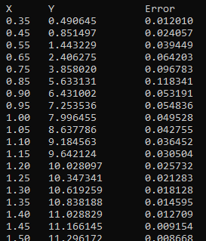Метод Адамса*

*X Y Error*

*0.35 0.490645 0.012010*

*0.45 0.851497 0.024057*

*0.55 1.443229 0.039449*

*0.65 2.406275 0.064203*

*0.75 3.858020 0.096783*

*0.85 5.633131 0.118341*

*0.90 6.431002 0.053191*

*0.95 7.253536 0.054836*

*1.00 7.996455 0.049528*

*1.05 8.637786 0.042755*

*1.10 9.184563 0.036452*

*1.15 9.642124 0.030504*

*1.20 10.028097 0.025732*

*1.25 10.347341 0.021283*

*1.30 10.619259 0.018128*

*1.35 10.838188 0.014595*

*1.40 11.028829 0.012709*

*1.45 11.166145 0.009154*

*1.50 11.296172 0.008668*

*1.55 11.353252 0.003805*

*1.60 11.443675 0.006028*

*1.65 11.402208 0.002764*

*1.68 11.447961 0.003050*

*1.70 11.401419 0.003103*

*1.73 11.429205 0.001852*

*1.75 11.369694 0.003967*

*1.78 11.380454 0.000717*

*1.80 11.308010 0.004830*

*1.82 11.302356 0.000377*

*1.85 11.217536 0.005655*

*1.87 11.196077 0.001431*

*1.90 11.099495 0.006439*

*1.92 11.062640 0.002457*

*1.95 10.954913 0.007182*

*1.97 10.902952 0.003464*

*2.00 10.784722 0.007882*

*2.02 10.717903 0.004455*

*2.05 10.589838 0.008538*

*2.07 10.508414 0.005428*

*2.10 10.371191 0.009148*

*2.12 10.275467 0.006382*

*2.15 10.129748 0.009715*

*2.17 10.020117 0.007309*

*2.20 9.866532 0.010239*

*2.22 9.743504 0.008202*

*2.25 9.582631 0.010725*

*2.27 9.446848 0.009052*

*2.30 9.279210 0.011176*

*2.32 9.131454 0.009850*

*2.35 8.957522 0.011595*

*2.37 8.798709 0.010587*

*2.40 8.618917 0.011986*

*2.42 8.450079 0.011256*

*2.45 8.264851 0.012349*

*2.47 8.087110 0.011849*

*2.50 7.896893 0.012681*

*2.52 7.711431 0.012364*

*2.55 7.516724 0.012980*

*2.57 7.324762 0.012797*

*2.60 7.126143 0.013241*

*2.62 6.928916 0.013148*

*2.65 6.727067 0.013457*

*2.67 6.525814 0.013417*

*2.70 6.321523 0.013619*

*2.72 6.117485 0.013603*

*2.75 5.911658 0.013722*

*2.77 5.706080 0.013705*

*2.80 5.499725 0.013757*

*2.82 5.293866 0.013724*

*2.85 5.088092 0.013718*

*2.87 4.883230 0.013657*

*2.90 4.679227 0.013600*

*2.92 4.476668 0.013504*

*2.95 4.275698 0.013398*

*2.97 4.076775 0.013262*

*3.00 3.880149 0.013108*

*3.02 3.686218 0.012929*

*3.05 3.495281 0.012729*

*3.07 3.307705 0.012505*

*3.10 3.123811 0.012260*

*3.12 2.943944 0.011991*

*3.15 2.768423 0.011701*

*3.17 2.597574 0.011390*

*3.20 2.431702 0.011058*

*3.22 2.271102 0.010707*

*3.25 2.116050 0.010337*

*3.27 1.966803 0.009950*

*3.30 1.823593 0.009547*

*3.32 1.686626 0.009131*

*3.35 1.556076 0.008703*

*3.37 1.432086 0.008266*

*3.40 1.314761 0.007822*

*3.42 1.204168 0.007373*

*3.45 1.100333 0.006922*

*3.47 1.003242 0.006473*

*3.50 0.912837 0.006027*

*3.52 0.829020 0.005588*

*3.55 0.751650 0.005158*

*3.57 0.680549 0.004740*

*3.60 0.615503 0.004336*

*3.62 0.556265 0.003949*

*3.65 0.502559 0.003580*

*3.67 0.454086 0.003232*

*3.70 0.410530 0.002904*

*3.72 0.371561 0.002598*

*3.75 0.336842 0.002315*

*3.77 0.306032 0.002054*

*3.80 0.278795 0.001816*

*3.82 0.254802 0.001600*

*3.85 0.233734 0.001405*

*3.87 0.215288 0.001230*

*3.90 0.199177 0.001074*

*3.92 0.185134 0.000936*

*3.95 0.172914 0.000815*

*3.97 0.162289 0.000708*

*4.00 0.153058 0.000615*

*4.02 0.145035 0.000535*

*4.05 0.138059 0.000465*

*4.07 0.131986 0.000405*

*4.10 0.126690 0.000353*

*4.12 0.122060 0.000309*

*4.15 0.118003 0.000270*

*4.17 0.114438 0.000238*

*4.20 0.111293 0.000210*

*4.22 0.108511 0.000185*

*4.25 0.106041 0.000165*

*4.27 0.103841 0.000147*

*4.30 0.101875 0.000131*

*4.32 0.100113 0.000117*

*4.35 0.098531 0.000105*

*4.37 0.097107 0.000095*

*4.40 0.095824 0.000086*

*4.42 0.094667 0.000077*

*4.45 0.093625 0.000069*

*4.47 0.092687 0.000063*

*4.50 0.091843 0.000056*

*4.52 0.091088 0.000050*

*4.55 0.090415 0.000045*

*4.58 0.089819 0.000040*

*4.60 0.089296 0.000035*

*4.63 0.088842 0.000030*

*4.65 0.088454 0.000026*

*4.68 0.088129 0.000022*

*4.70 0.087866 0.000018*

*4.73 0.087663 0.000014*

*4.75 0.087518 0.000010*

*4.78 0.087430 0.000006*

*4.80 0.087398 0.000002*

*4.83 0.087422 0.000002*

*4.85 0.087501 0.000005*

*4.88 0.087635 0.000009*

*4.90 0.087824 0.000013*

*4.93 0.088068 0.000016*

*4.95 0.088368 0.000020*

*4.98 0.088724 0.000024*

*5.00 0.089136 0.000027*

*5.03 0.089606 0.000031*

*5.05 0.090135 0.000035*

*5.08 0.090724 0.000039*

*5.10 0.091374 0.000043*

*5.13 0.092087 0.000048*

*5.15 0.092866 0.000052*

*5.18 0.093712 0.000056*

*5.20 0.094627 0.000061*

*5.23 0.095614 0.000066*

*5.25 0.096676 0.000071*

*5.28 0.097816 0.000076*

*5.30 0.099037 0.000081*

*5.33 0.100344 0.000087*

*5.35 0.101740 0.000093*

*5.38 0.103230 0.000099*

*5.40 0.104819 0.000106*

*5.43 0.106513 0.000113*

*5.45 0.108316 0.000120*

*5.48 0.110236 0.000128*

*5.50 0.112279 0.000136*

*5.53 0.114454 0.000145*

*5.55 0.116769 0.000154*

*5.58 0.119232 0.000164*

*5.60 0.121855 0.000175*

*5.63 0.124647 0.000186*

*5.65 0.127623 0.000198*

*5.68 0.130793 0.000211*

*5.70 0.134175 0.000225*

*5.73 0.137783 0.000241*

*5.75 0.141635 0.000257*

*5.78 0.145752 0.000274*

*5.80 0.150155 0.000294*

*5.83 0.154868 0.000314*

*5.85 0.159919 0.000337*

*5.88 0.165337 0.000361*

*5.90 0.171155 0.000388*

*5.93 0.177410 0.000417*

*5.95 0.184144 0.000449*

*5.98 0.191402 0.000484*

*6.00 0.199237 0.000522*

*Розв’язок у MathCAD*

### Спільний графік значень обох наближених методів

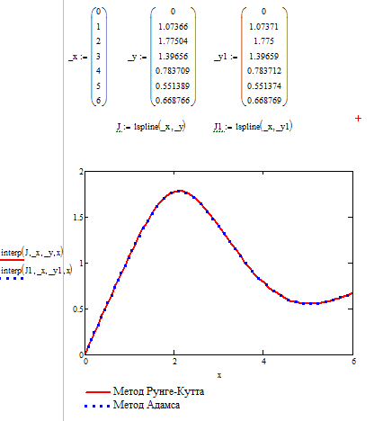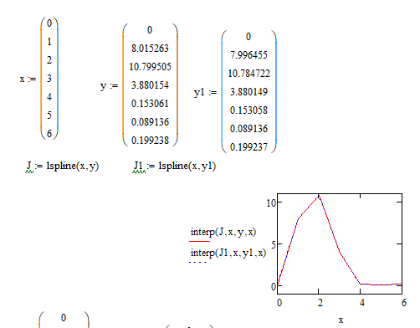

### Спільний графік помилок *ε* для обох методів

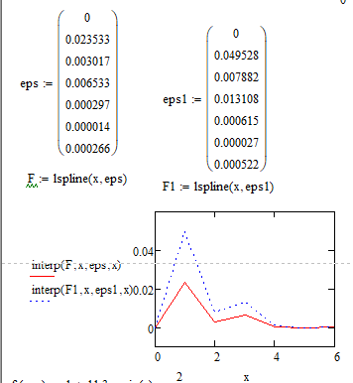

### Графік роз’язання задачі у MathCAD

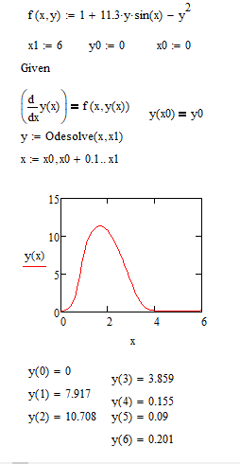

### Графік та фазовий портрет системи

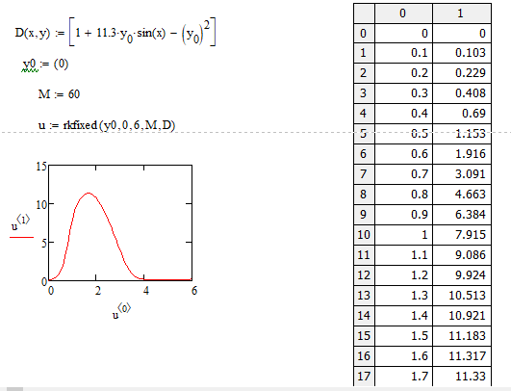

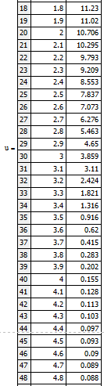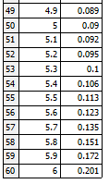

### Лістинг програми

#include <iostream>

#include <cmath>

#include <iomanip>

using namespace std;

double y[500], x[500], h, esp;

double D(double y, double);

void Runge_Kutte(int j);

void Adams();

int main()

{

cout << "y' = 1 + 11.3 * y * sin(x) - y^2 \n[0, 6] \ny(0) = 0" << endl;

x[0] = 0;

y[0] = 0;

h = 0.1;

Runge_Kutte(0);

cout << endl << endl;

h = 0.1;

Adams();

}

double D(double x, double y)

{

double a = 1 + 0.4*26;

return 1 + a * y * sin(x) - y*y;

}

void Runge_Kutte(int j)

{

printf("\nRunge_Kutte\n");

double K1, K2, K3, K4, check;

int i = 0;

printf("\n\n X\tY\t\tError\n");

cout << " " << x[i] << "\t" << y[i] << "\t" << 0 << endl;

do

{

if (j == 1 && i == 3)

{

break;

}

do

{

x[i + 1] = x[i] + h;

K1 = D(x[i], y[i]);

K2 = D(x[i] + h / 2, y[i] + h * K1 / 2);

K3 = D(x[i] + h / 2, y[i] + h * K2 / 2);

K4 = D(x[i] + h, y[i] + h * K3);

check = abs((K2 - K3) / (K1 - K2));

if (check > 0.09) {

h /= 2;

}

} while (check > 0.09);

y[i + 1] = y[i] + h / 6 * (K1 + 2 * K2 + 2 * K3 + K4);

esp = abs(y[i + 1] - y[i]) / (pow(2, 4) - 1);

printf(" %1.2f\t%1.6f\t%1.6f\n", x[i + 1], y[i + 1], esp);

i++;

} while (x[i] < 6);

}

void Adams() {

printf("\nAdams\n");

int i = 3;

double check;

double Y;

printf("\n\n X\tY\t\tError\n");

do {

do

{

x[i + 1] = x[i] + h;

y[i + 1] = y[i] + h / 24 * (55 * D(x[i], y[i]) - 59 * D(x[i - 1], y[i - 1]) + 37 * D(x[i - 2], y[i - 2]) - 9 * D(x[i - 3], y[i - 3]));

Y = y[i] + h / 24 * (9 * D(x[i + 1], y[i + 1]) + 19 * D(x[i], y[i]) - 5 * D(x[i - 1], y[i - 1]) + D(x[i - 2], y[i - 2]));

check = abs(Y - y[i + 1]);

if (check > 0.09)

{

h /= 2;

}

} while (check > 0.09);

esp = abs(y[i + 1] - y[i]) / (pow(2, 4) - 1);

printf(" %1.2f\t%1.6f\t%1.6f\n", x[i + 1], y[i + 1], esp);

i++;

} while (x[i] < 6);

}